**Nước rửa bình sữa Farlin 500ml**

Vệ sinh bình sữa là điều tất yếu cần thiết và thường xuyên để đảm bảo vệ sinh an toàn cho bé trong giai đoạn chuyển từ bú mẹ sang bú bình. Nước rửa bình sữa Farlin là loại sản phẩm dùng để vệ sinh các dụng cụ ăn uống cho bé và rửa hoa quả, giúp đánh bật các vết bẩn và mảng bám của sữa bảo vệ bé tránh khỏi các tác nhân gây bệnh, mẹ cũng phẩn nào đỡ vất vả trong việc chăm sóc bé.

**Chi tiết sản phẩm:**

* Được chiết xuất từ các thành phần tự nhiên, không chứa chất xà phòng và các hóa chất độc hại. Độ PH trung tính không gây dị ứng.
* Có thể dùng vệ sinh các đồ dùng: Bình sữa, khay ăn, đồ chơi.. và rau quả.
* Bình thiết kế tiện dụng dạng chai có vòi 500ml.

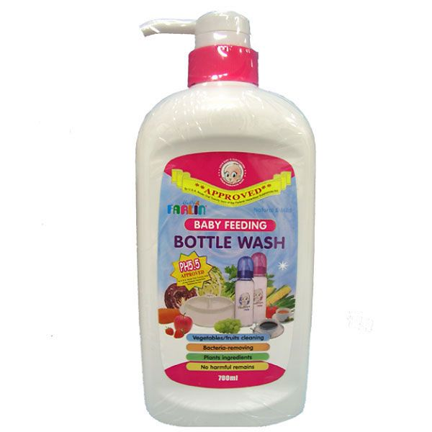

**Hướng dẫn sử dụng:**

* Để cọ bình sữa, bạn cho nước rửa vào bình bằng cách ấn vào đầu vòi. Dùng cây cọ và một chút nước ấm cọ đi cọ lại nhẹ nhàng. Làm sạch lại bằng nước.
* Đối với rau quả: Nên rửa ít nhất 3 lần để đảm bảo vệ sinh cho bé.